Lampiran 1:
SILABUS

Satuan Pendidikan : SD Negeri 105355 Sukamulia
Kelas/Semester : 6 /1
Tema 1 : Selamatkan Makhluk Hidup

Kompetensi Inti :
- Menerima, menjalankan, dan menghargai ajaran agama yang dianutnya
- Menunjukkan perilaku jujur, disiplin, santun, percaya diri, peduli, dan bertanggung jawab dalam berinteraksi dengan keluarga, teman, guru, dan tetangga, dan Negara
- Memahami pengetahuan faktual, konseptual, prosedural, dan metakognitif pada tingkat dasar dengan cara mengamati, menanya, dan mencoba berdasarkan rasa ingin tahu tentang dirinya, makhluk ciptaan Tuhan dan kegiatannya, dan benda-benda yang dijumpainya di rumah, di sekolah, dan tempat bermain
- Menunjukkan keterampilan berfikir dan bertindak kreatif, produktif, kritis, mandiri, kolaboratif, dan komunikatif. Dalam bahasa yang jelas, sistematis, logis dan kritis, dalam karya yang estetis, dalam gerakan yang mencerminkan anak sehat, dan tindakan yang mencerminkan perilaku anak sesuai dengan tahap perkembangannya

Mata pelajaran dan kompetensi dasar | Materi pokok | Pembelajaran | penilaian | Alokasi waktu | Sumber belajar
IPS  3.1Mengidentifikasi karakteristik geografis dan kehidupan Menyebutkan kehidupan sosial budaya, ekonomi, politik di wilayah ASEAN  4.1 Menyajikan hasil identifikasi karakteristik geografis dan kehidupan sosial budaya,ekonomi, dan politik di wilayah ASEAN. | - Menyebutkan kehidupan sosial budaya dari dua negara ASEAN terkait kondisi gografisnya | - Setelah membaca teks tentang ASEAN dan kehidupan sosial budayanya,siswa mampu menyebutkan kehidupan sosial budaya dari dua Negara ASEAN terkait kondisi geografisnya dengan benar.  - Setelah berdiskusi, siswa mampu menulis laporan tentang perbedaan sosial budaya dari dua negara terkait kondisi geografisnya dengan benar melalui diagram Venn. | - Teknik Penilaian  Penilaian Sikap: Lembar Observasi  - Penilaian pengetahuan: Tes  - Penilaian Keterampilan: Unjuk Kerja |  | - Buku guru  - Buku Siswa

Mengetahui sukamulia, ........, ......................, 20
Kepala sekolah Guru Kelas

Nurkasidah S, Ag Winarni, S.Pd
Nip: 197404142000032006 Nip: 197006062008012027

Lampiran 2:
RENCANA PELAKSANAAN PEMBELAJARAN (RPP)
SIKLUS I
Satuan Pendidikan : SD Negeri 105355 Sukamulia
Kelas/ Semester : VI (Enam)/ 1
Tema : 1 (Satu)
Subtema : 1 (satu) Tumbuhan sumber kehidupan
Alokasi Waktu :
- Kompetensi Inti
KI 1 : Menerima dan menjalankan ajaran agama yang dianutnya
KI 2 : Memiliki prilaku jujur, disiplin, tanggung jawab, santun, peduli dan percaya diri dalam berinteraksi dengan keluarga, teman dan guru.
KI 3 : Memahami pengetahuan faktual dengan cara mengamati, mendengar, melihat, membaca, dan menanya berdasarkan rasa ingin tahu tentang dirinya, mahluk Ciptaan Tuhan,dan kegiatan nya, dan benda-benda yang di jumpai di rumah, sekolah.
KI 4 : Menyajikan pengetahuan faktual dengan bahasa yang jelas, logis dan sistematis, dalam karya yang estetis dalam gerakan yang mencerminkan anak sehat dan dalam tindakan yang mencerminkan perilaku anak beriman dan berakhlak mulia.
- Kompetensi Dasar
3.1. Mengidentifikasi Karakteristik geografis dan kehidupan sosial, budaya, ekonomi, politik di wilayah ASEAN.
3.2. Menyajikan hasil identifikasi Karakteristik geografis dan kehidupan sosial, budaya, ekonomi dan politik di wilayah ASEAN.
C. Indikator
3.1.1 Mendaftar negara-negara ASEAN
3.1.2 Mencari Karakteristik geografi dan kehidupan sosial, budaya, ekonomi dan politik di wilayah ASEAN.
D. Tujuan Pendidikan
1. Siswa mampu menyebutkan seluruh negara-negara anggota ASEAN
2. Siswa dapat menguraikan Karakteristik geografi dan kehidupan sosial, budaya, ekonomi dan politik di ASEAN.
E. Materi Pembelajaran
Kondisi Karakteristik geografi dan kehidupan sosial, budaya, ekonomi dan politik di ASEAN
F. Metode Pembelajaran
Pendekatan :Saintific (Mengamati, menaya, Menalar, Mencoba, Mengkomunikasikan
Metode : Ceramah, diskusi, Penugasan
Model : Talking Stick
Media : Gambar
G. LANGKAH LANGKAH PEMBELAJARAN/ KEGIATAN PEMBELAJARAN
Kegiatan | Deskripsi Kegiatan | Alokasi waktu
Pendahuluan | - Membuka pelajaran dengan mengucapkan salam, dan berdoa bersama-sama yang dipimpin oleh seorang peserta didik (ketua kelas)  - Guru Mengabsen kehadiran siswa, kerapian dan juga posisi duduk yang disesuaikan dengan kegiatan pembelajaran  - Mengkondisikan siswa untuk menerima pembelajaran hari ini dan menghubungkan materi pembelajaran yang lalu dengan sekarang.  - Guru memberikan motivasi pada siswa  - Guru menyampaikan Tema/ pembelajaran yang akan dipelajari hari ini.  - Mengajukan pertanyaan yang bersifat komunikatif sebagai rangsangan pada pembelajaran hari ini.  - Guru menyampaikan tujuan pembelajaran | 10 Menit
Kegiatan Inti | - Mengamati peta wilayah negara Asean dan Karakteristik geografi dan kehidupan sosial, budaya, ekonomi dan politik. (Mengamati)  - Guru menjelaskan tentang Materi Karakteristik geografis dan kehidupan sosial, budaya, ekonomi dan politik.  - Mengajukan pertanyaan kepada siswa tentang negara-negara Asean dan Karakteristik geografis dan kehidupan sosial, ekonomi, politik di Asean. ( menanya)  - Guru membagi siswa ke dalam kelompok heterogen yang terdiri dari 5 siswa dalam satu kelompok  - Dengan dipandu guru, siswa mencoba menyebutkan kembali negara-negara Asean dan menceritakan karakteristik geografis dan kehidupan sosial budaya, ekonomi, politik di Asean. (Mencoba)  - Guru Memberikan Lks pada setiap kelompok  - Masing masing kelompok berdisukusi tentang materi di Lks dan kemudian menjawab pertanyaan nya.  - Guru meminta setiap kelompok untuk mempresentasikan ke depan kelas hasil dari diskusi tersebut. (Mengkomunikasikan)  - Guru Membagi sebuah teks bacaan, Guru meminta siswa membaca teks tentang materi hari ini yaitu karakteristik geografis dan sosial budaya, ekonomi, politik di Asean selama ± 15 menit  - Guru memulai permain Talking Stick, dengan mempersiapkan tongkat sembari meminta siswa menutup teks bacaan nya.  - Guru Memberikan tongkat ke salah satu siswa di dalam anggota kelompok tersebut, kemudian guru mengajukan pertanyaan kepada siswa tersebut. Siswa di minta menjawab pertanyaan guru dengan di iringi musik.  - Setelah siswa tersebut menjawab dengan benar, tongkat akan bergilir dan berpindah pada siswa lainnya untuk kembali menerima pertanyaan dari guru, begitu lah seterusnya sampai sebagian anggota kelompok mendapat bagian untuk menjawab pertanyaan dari guru.  - Guru Membagikan post tes (soal) untuk di kerjakan. | 50 Menit
Penutup | - Dengan dibantu guru, siswa Menyimpulkan materi hari ini tentang karakteristik geografis dan kehiduapan sosial budaya, ekonomi, politik di Asean.  - Guru Melengkapi kesimpulan tentang materi hari ini  - Membagikan pesan moral kepada siswa  - Mengakhiri pelajaran dengan membaca doa yang di pimpin oleh seoran siswa(ketua kelas) dan mengucapkan salam. | 10 Menit

H. Sumber Belajar dan Alat/ Media :
1. Sumber belajar
Panduan Buku Tematik Terpadu Kurikulum 2013, Jakarta: Kementrian Pendidikan dan Kebudayaan, 2018. Buku pedoman Guru Tema : Selamatkan Mahluk Hidup Kelas 6.
2. Media
- Gambar peta wilayah ASEAN
- Teks Bacaan tentang Karakteristik geografis dan kehidupan sosial, budaya, ekonomi, politik di Asean.
3. Alat
- Spidol
- Papan tulis
- tongkat
- Penilaian
No | Aspek Penilaian | Teknik Penilaian | Waktu Penlilaian
1. | Aspek Pengetahuan  - Siswa terlibat aktif pada pembelajaran tentang karakteristik geografis dan kehidupan sosial, budaya, ekonomi dan politik di Asean.

Kriteria | Skor
 | 1 | 2 | 3 | 4
- Mampu memahami karakteristik geogragis dan kehidupan sosial budaya, ekonomi, politik di Asean

Keterangan:
- Skor 4, siswa mampu menjawab 4 pertanyaan dengan benar
- Skor 3, siswa mampu menjawab 3 pertanyaan dengan benar
- Skor 2, siswa mampu menjawab 2 pertanyaan dengan benar
- Skor 1 siswa mampu menjawab 1 pertanyaan dengan benar

Mengetahui ......, ............................., 2021
Wali Kelas Peneliti

( Winarni, S.Pd ) Fadhilah Elsafira Harahap NIP: 197006062008012027 Npm: 171434162

RENCANA PELAKSANAAN PEMBELAJARAN (RPP)
SIKLUS II

Satuan Pendidikan : SD Negeri 105355 Sukamulia
Kelas/ Semester : VI (Enam)/ 1
Tema : 1 (Satu)
Subtema : 1 (satu) Tumbuhan sumber kehidupan
Alokasi Waktu :
- Kompetensi Inti
KI 1 : Menerima dan menjalankan ajaran agama yang dianutnya
KI 2 : Memiliki prilaku jujur, disiplin, tanggung jawab, santun, peduli dan percaya diri dalam berinteraksi dengan keluarga, teman dan guru.
KI 3 : Memahami pengetahuan faktual dengan cara mengamati, mendengar, melihat, membaca, dan menanya berdasarkan rasa ingin tahu tentang dirinya, mahluk Ciptaan Tuhan,dan kegiatan nya, dan benda-benda yang di jumpai di rumah, sekolah.
KI 4 : Menyajikan pengetahuan faktual dengan bahasa yang jelas, logis dan sistematis, dalam karya yang estetis dalam gerakan yang mencerminkan anak sehat dan dalam tindakan yang mencerminkan perilaku anak beriman dan berakhlak mulia.
- Kompetensi Dasar
3.1. Mengidentifikasi Karakteristik geografis dan kehidupan sosial, budaya, ekonomi, politik di wilayah ASEAN.
3.2. Menyajikan hasil identifikasi Karakteristik geografis dan kehidupan sosial, budaya, ekonomi dan politik di wilayah ASEAN.
C. Indikator
3.1.1 Mendaftar negara-negara ASEAN
3.1.2 Mencari Karakteristik geografi dan kehidupan sosial, budaya, ekonomi dan politik di wilayah ASEAN.
D. Tujuan Pendidikan
1. Siswa mampu menyebutkan seluruh negara-negara anggota ASEAN
2. Siswa dapat menguraikan Karakteristik geografi dan kehidupan sosial, budaya, ekonomi dan politik di ASEAN.
E. Materi Pembelajaran
Kondisi Karakteristik geografi dan kehidupan sosial, budaya, ekonomi dan politik di ASEAN
F. Metode Pembelajaran
Pendekatan :Saintific (Mengamati, menaya, Menalar, Mencoba, Mengkomunikasikan
Metode : Ceramah, diskusi, Penugasan
Model : Talking Stick
Media : Gambar
G. LANGKAH LANGKAH PEMBELAJARAN/ KEGIATAN PEMBELAJARAN
Kegiatan | Deskripsi Kegiatan | Alokasi waktu
Pendahuluan | - Membuka pelajaran dengan mengucapkan salam, dan berdoa bersama-sama yang dipimpin oleh seorang peserta didik (ketua kelas)  - Guru Mengabsen kehadiran siswa, kerapian dan juga posisi duduk yang disesuaikan dengan kegiatan pembelajaran  - Mengkondisikan siswa untuk menerima pembelajaran hari ini dan menghubungkan materi pembelajaran yang lalu dengan sekarang.  - Guru memberikan motivasi pada siswa  - Guru menyampaikan Tema/ pembelajaran yang akan dipelajari hari ini.  - Mengajukan pertanyaan yang bersifat komunikatif sebagai rangsangan pada pembelajaran hari ini.  - Guru menyampaikan tujuan pembelajaran | 10 Menit
Kegiatan Inti | - Mengamati peta wilayah negara Asean dan Karakteristik geografi dan kehidupan sosial, budaya, ekonomi dan politik. (Mengamati)  - Guru menjelaskan tentang Materi Karakteristik geografis dan kehidupan sosial, budaya, ekonomi dan politik.  - Mengajukan pertanyaan kepada siswa tentang negara-negara Asean dan Karakteristik geografis dan kehidupan sosial, ekonomi, politik di Asean. ( menanya)  - Guru membagi siswa ke dalam kelompok heterogen yang terdiri dari 5 siswa dalam satu kelompok  - Dengan dipandu guru, siswa mencoba menyebutkan kembali negara-negara Asean dan menceritakan karakteristik geografis dan kehidupan sosial budaya, ekonomi, politik di Asean. (Mencoba)  - Guru Memberikan Lks pada setiap kelompok  - Masing masing kelompok berdisukusi tentang materi di Lks dan kemudian menjawab pertanyaan nya.  - Guru meminta setiap kelompok untuk mempresentasikan ke depan kelas hasil dari diskusi tersebut. (Mengkomunikasikan)  - Guru Membagi sebuah teks bacaan, Guru meminta siswa membaca teks tentang materi hari ini yaitu karakteristik geografis dan sosial budaya, ekonomi, politik di Asean selama ± 15 menit  - Guru memulai permain Talking Stick, dengan mempersiapkan tongkat sembari meminta siswa menutup teks bacaan nya.  - Guru Memberikan tongkat ke salah satu siswa di dalam anggota kelompok tersebut, kemudian guru mengajukan pertanyaan kepada siswa tersebut. Siswa di minta menjawab pertanyaan guru dengan di iringi musik.  - Setelah siswa tersebut menjawab dengan benar, tongkat akan bergilir dan berpindah pada siswa lainnya untuk kembali menerima pertanyaan dari guru, begitu lah seterusnya sampai sebagian anggota kelompok mendapat bagian untuk menjawab pertanyaan dari guru.  - Guru Membagikan post tes (soal) untuk di kerjakan. | 50 Menit
Penutup | - Dengan dibantu guru, siswa Menyimpulkan materi hari ini tentang karakteristik geografis dan kehiduapan sosial budaya, ekonomi, politik di Asean.  - Guru Melengkapi kesimpulan tentang materi hari ini  - Membagikan pesan moral kepada siswa  - Mengakhiri pelajaran dengan membaca doa yang di pimpin oleh seoran siswa(ketua kelas) dan mengucapkan salam. | 10 Menit

H. Sumber Belajar dan Alat/ Media :
1. Sumber belajar
Panduan Buku Tematik Terpadu Kurikulum 2013, Jakarta: Kementrian Pendidikan dan Kebudayaan, 2018. Buku pedoman Guru Tema : Selamatkan Mahluk Hidup Kelas 6.
2. Media
- Gambar peta wilayah ASEAN
- Teks Bacaan tentang Karakteristik geografis dan kehidupan sosial, budaya, ekonomi, politik di Asean.
3. Alat
- Spidol
- Papan tulis
- tongkat
- Penilaian
No | Aspek Penilaian | Teknik Penilaian | Waktu Penlilaian
1. | Aspek Pengetahuan  - Siswa terlibat aktif pada pembelajaran tentang karakteristik geografis dan kehidupan sosial, budaya, ekonomi dan politik di Asean.

Kriteria | Skor
 | 1 | 2 | 3 | 4
- Mampu memahami karakteristik geogragis dan kehidupan sosial budaya, ekonomi, politik di Asean

Keterangan:
- Skor 4, siswa mampu menjawab 4 pertanyaan dengan benar
- Skor 3, siswa mampu menjawab 3 pertanyaan dengan benar
- Skor 2, siswa mampu menjawab 2 pertanyaan dengan benar
- Skor 1 siswa mampu menjawab 1 pertanyaan dengan benar

Mengetahui ......, ............................., 2021
Wali Kelas Peneliti

( Winarni, S.Pd ) Fadhilah Elsafira Harahap NIP: 197006062008012027 Npm: 171434162

Lampiran 4:
RANGKUMAN MATERI

Association of Southeast Asian Nation atau ASEAN adalah sebuah organisasi yang beranggotakan negara- negara di kawasan Asia Tenggara yang didirikan melalui penandatanganan Deklarasi Bangkok pada tanggal 8 Agustus 1967 di Bangkok, Thailand. Dengan 5 negara pendiri. Yaitu Indonesia (yang di wakil kan oleh Menlu Adam Malik), Malaysia (yang di wakil kan oleh Menlu Tun Abdul Razak), Thailand (yang di wakil kan oleh Menlu Thanat Khoman), Filipina (yang di wakil kan oleh Menlu Narsico Ramos) dan Singapura (yang di wakil kan oleh S. Rajaratnam). Salah satu Kantor Sekretariat ASEAN terletak di Jakarta.
Berdasarkan letak Geografis, Negara ASEAN terletak di antara 2 benua dan 2 samudera yaitu benua Asia dan Australia. Dan dua samudera yaitu, samudera Hindia dan samudera Pasifik. Keseluruhan wilayah daratan dan perairan ASEAN hampir imbang, dimana luas daratanya adalah 4.812.000 Km² dan luas perairan nya adalah 5.060.100 Km². Sementara itu, berdasarkan letak Astronomi Negara negara ASEAN terletak pada 26º LU- 11º LS dan 93ºBT- 141º BT. Adapun Tujuan berdirinya ASEAN adalah untuk mempercepat pertumbuhan ekonomi dan kemajuan sosial budaya di Asia Tenggara, Meningkatkan perdamaian dan stabilitas di Asia Tenggara, meningkatkan keja sama untuk kepentingan bersama di bidang ekonomi.
Adapun lambang Asean yang berbentuk lingkaran terdiri dari beberapa warna yang memiliki makna. Diantaraya adalah merah, yakni melambangkan keberanian dalam membentuk semangat perjuangan dalam mencapai visi dan misi. Biru, memiliki arti perdamaian dan keamanan. Kuning memiliki arti kemakmuran dan kesejahteraan dengan lambang padi yang terika. Terakhir putih yang memilliki arti kesucian.
Berikut ini adalah negara- negara anggota dari organisasi ASEAN, diantaranya adalah sebagai berikut ini:
No | Negara | Ibu kota | Mata uang
1. | Indonesia | Jakarta | Rupiah
2. | Malaysia | Kuala Lumpur | Ringgit
3. | Thailand | Bangkok | Bath
4. | Singapura | Singapura | Dollar Singapura
5. | Filipina | Manila | Peso
6. | Brunei darusalam | Bandar Seri Begawan | Dollar Brunei
7. | Kamboja | Phanom Penh | Riel Kamboja
8. | Myanmar | Naypyidaw | Kyat
9. | Vietnam | Hanoi | Dong
10. | Laos | Vientiane | New Kip
11. | Timor leste | Dili | Dolar Amerika

Kawasan Asia tenggara terletak di daratan Asia yaitu, semenajung indo- cina dan semenanjung malaka. Negara yang terletak di semenanjung indo- cina antara lain Myanmar, Laos, Thailand, kamboja dan vietnam. Sementara itu, negara yang terletak di semenanjung malaka adalah Malaysia bagian timur. Negara negara dikawasan Asia Tenggara memiliki kenampakan alam yang berbeda- beda. Demikian halnya dengan kondisi ekonomi, sosial dan budaya nya.

Berikut ini perbandingan kondisi alam dan sosial negara di kawasan Asia Tenggara
- Indonesia
- Kenampakan Alam
Indonesia memiliki beragam kenampakan alam, ada danau, sungai, pegunungan, gunung berapi, hutan, pantai, lembah, kepulauan, pilau, teluk, ngarai, jurang, sawah dan perkebunan. Ada juga satwa- satwa seperti Anoa di Sulawesi, Komodo di Pulau komodo, Cendrawasih di Papua, Gajah di Lampung dan masih banyak lagi. Ada peninggalan sejarah juga, seperti Candi Borobudur dan Candi Prambanan. Kekayaan alam berupa bahan tambang terssebar di seluruh wilayah Indonesia. Misalnya, nikel (Soroako, Sulawesi), minyak bumi (Cepu, Jawa Tengah dan Kalimantan Timur), gas alam (Kepulauan Natuna), timah (Bangka Belitung), serta tembaga dan emas (papua). Kenampakan alam di setiap daerah di Indonesia berbeda- beda dan hal tersebut mempengaruhi kondisi sosial masyarakatnya.
- Kondisi sosial
Masyarakat Indonesia tinggal di beberapa lingkungan alam yang berbeda beda. Ada di pegunungan, pantai, di daerah subur, atau di daerah tandus. Dalam hal mata pencaharian, masyarakat yang tinggal di dataran tinggi biasanya melakukan kegiatan bercocok tanam, berkebun ataupun berternak. Masyarakat yang tinggal di dataran rendah biasanya melakukan kegiatan bersawah, becocok tanam ataupun berternak. Masyarakat yang tinggal di pinggiran pantai melakuakan kegiatan nya sebagai nelayan.
Bangsa Indonesia terdiri dari bermacam- macam suku bangsa. Suku- suku bangsa itu antara lain, Nias, Batak, Sunda, Minang, Jawa dan masih banyak lagi. Tiap tiap suku- suku yang ada di Indonesia memiliki adat istiadat tersendiri dan berbeda- beda.
- Malaysia
- Kenampakan Alam
Malaysia dibagi menjadi dua bagian yang dipisahkan oleh laut cina selatan, yaitu Malaysia barat dan malaysia timur. Malaysia barat terletak di semenajung Malaysia yang terdiri dari sebelas negara dalam bentuk kesultanan yaitu, Trenggano, Negeri Sembilan, Kedah, Perlis, Malaka, Penang, Selangor, Johor, Pahang, Perak dan Kelantan. Barisan pegungungan memanjang di sebagian besar semenanjung Malaysia. Disebelah timur dan barat pegunungan terdapat dataran rendah hingga mencapai laut. Dataran rendah di bagian barat merupakan daerah berpenduduk paling padat, dan terdapat lahan yang di budidayakan serta pusat utama tambang. Sedangkan di sepanjang pantai timur semenanjung merupakan kawasan hutan lebat. Sungi utama yang ada di Semenajung Malaysia adalah Sungai Pahang dan Sungai Perak.
Malaysia timur terdiri atas negara bagian Serawak dan Sabah yang terletak di Kalimantan bagian utara berbatasan dengan Indonesia dan Brunei Darussalam. Wilayahnya merupakan lahan rawa pantai, hutan dan pegunungan karang. Pegunungan tertinggi di Malaysia yaitu Barisan Craker membentang dari Sabah hingga Serawak. Puncak gunung tertinggi di Malaysia adalah puncak gunung Kinabalu yang ada di Sabah.
- Kondisi Sosial
Penduduk asli Malaysia adalah orang Melayu dan yang lainnya merupakan keturunan Cina, India, Pakistan, Sri Langka, Bangladesh, dan orang- orang Eropa. 40% penduduk bermata pencaharian sebagai petani. Tanaman yang paling banyak di tanam adalah padi, kelapa dan sayuran. Selain itu ada juga yang bekerja di pertambangan dan perindustrian.
Malaysia merupakan penghasil timah terbesar di dunia yang terdapat di lembah Kinta dan lembah Klaong dekat Kuala Lumpur. Sebagian besar karet alam dunia berasal dari Malaysia. Malaysia juga salah satu penghasil utama minyak kelapa sawit. Di lepas pantai terdapat cadangan minyak dan gas alam yang besar. Minyak menjadi barang ekspor pentinf ketika timah dan karet menurun. Banyaknya kekayaan alam yang tidak di imbangi dengan jumlah penduduk Malaysia menyebabkan malaysia kekurangan tenaga kerja.

Gambar Peta wilayah Asean

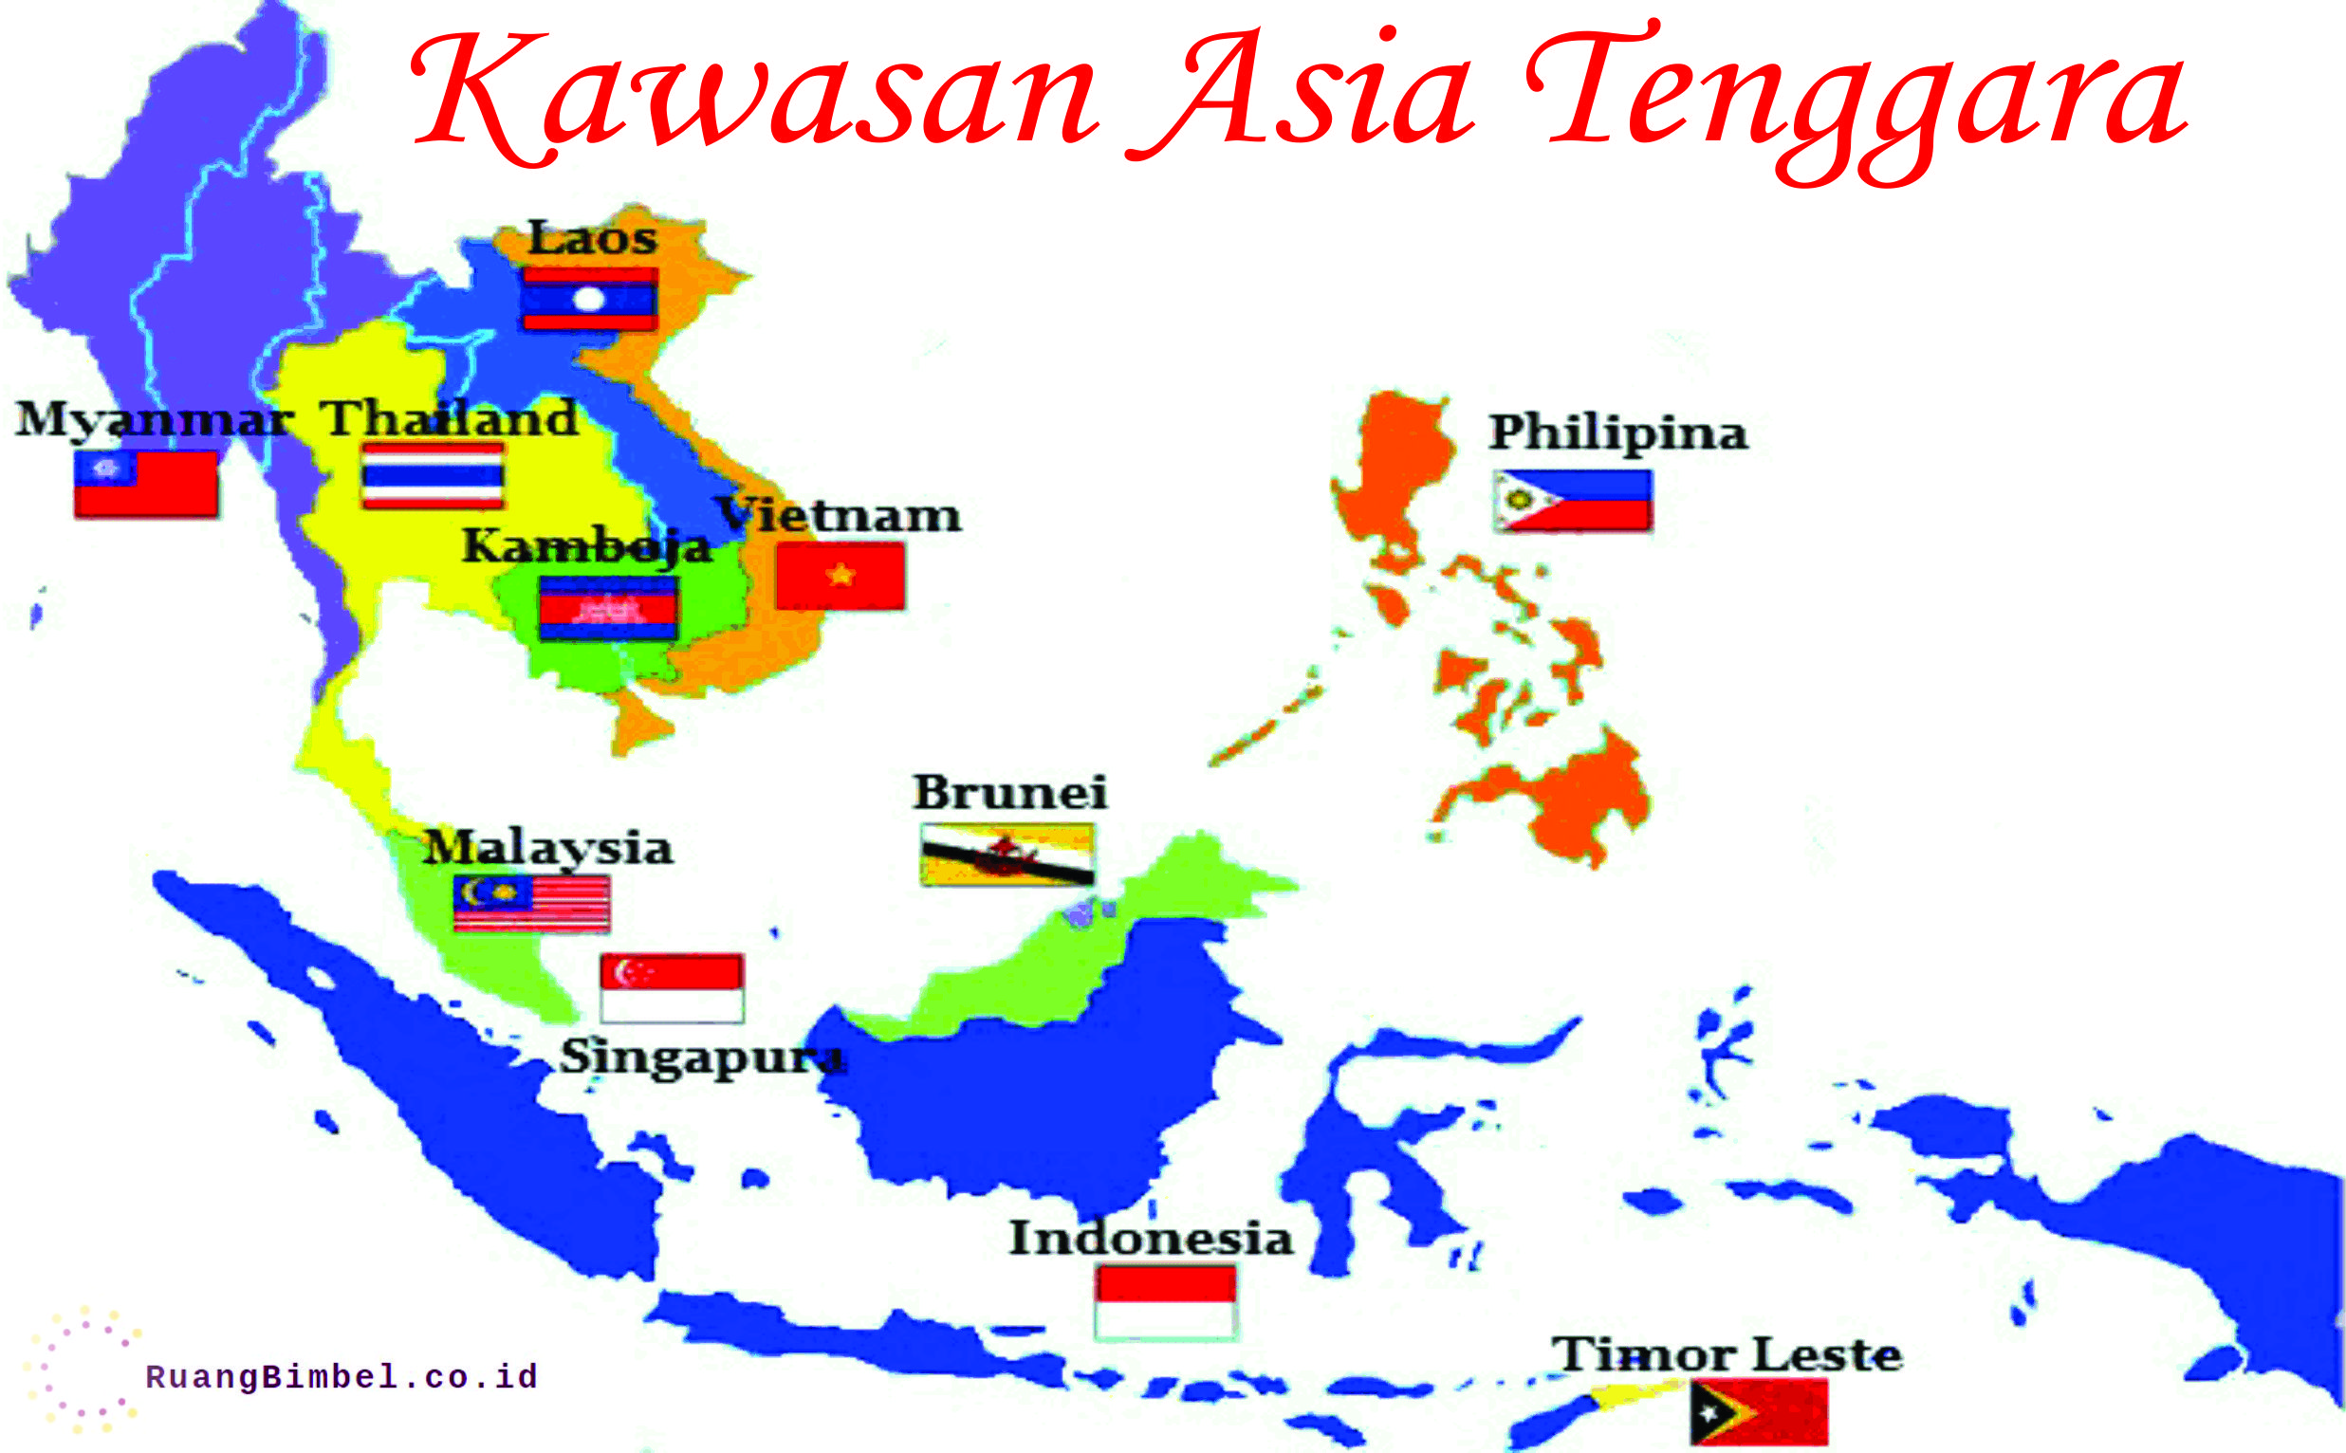

Gambar Peta wilayah Indonesia
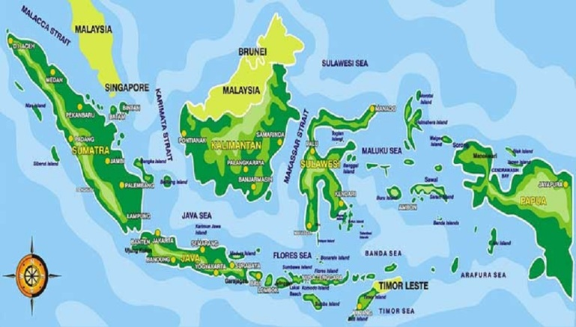

Gambar peta wilayah Malaysia
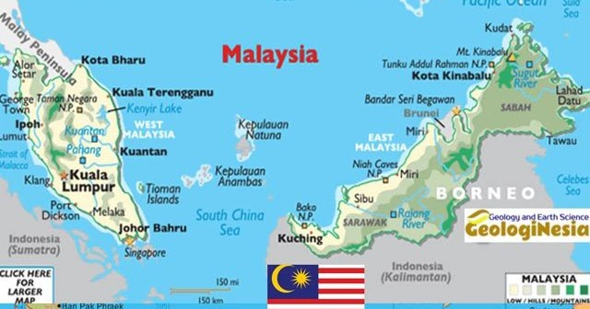

Gambar sungai di Indonesia

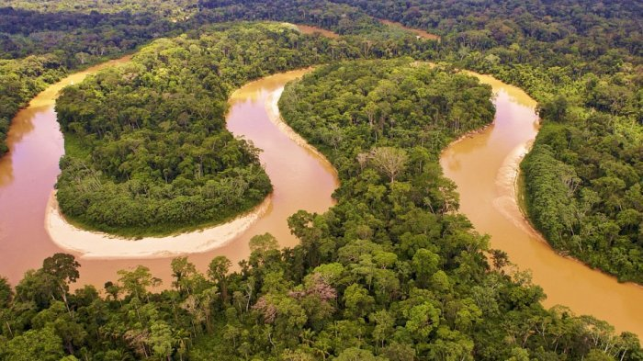

Gambar Gunung tertinggi di malaysia
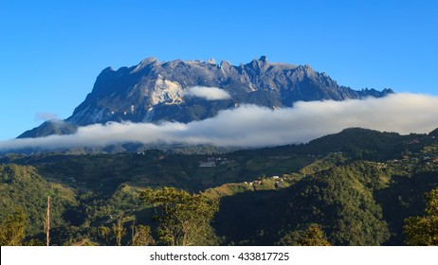

Gambar salah satu gunung di Indonesia

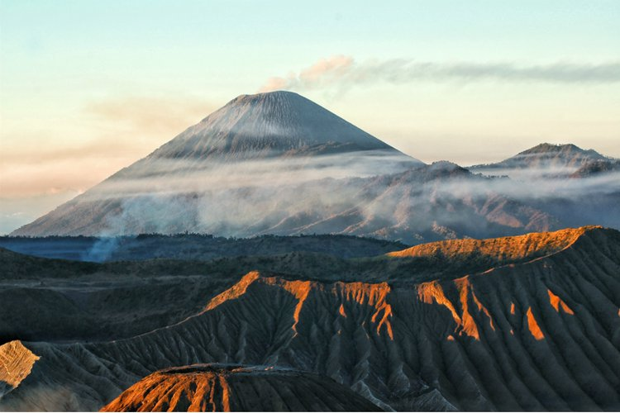

Tambang Timah di Malaysia

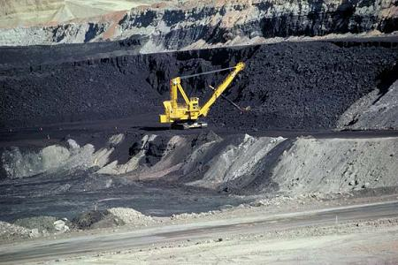

Pertanian di indonesia
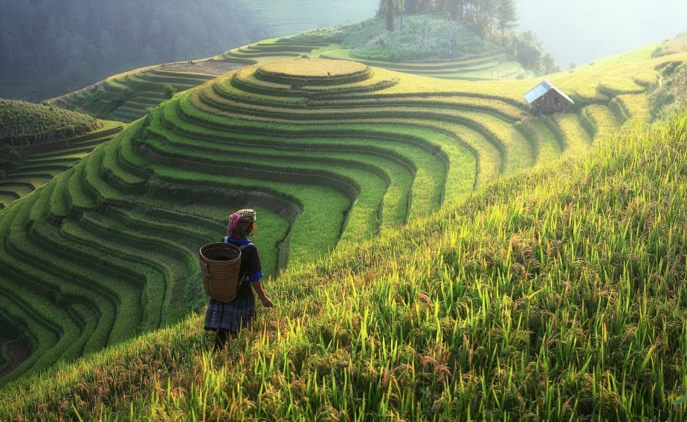

Lampiran 4:
LEMBAR KERJA SISWA (LKS)
SIKLUS I
NAMA KELOMPOK :
KELAS :
ANGGOTA KELOMPOK :
1. 3. 5.
2. 4.

- Berdasarkan gambar peta wilayah asean, ada berapa negara yang menjadi anggota organisasi asean? Sebutkan dan Tulikan

- Sebutkan tujuan dari berdirinya Asean!

- Tuliskan ibu kota dari ke sebelasa negara anggota Asean!

- Sebutkan letak geografis dan Astronomis Negara Asean!
SIKLUS II
LEMBAR KERJA SISWA (LKS)
SIKLUS II
NAMA KELOMPOK :
KELAS :
ANGGOTA KELOMPOK :
1. 3.
2. 4.
5.

Nama negara | Karakteristik geografis dan kehidupan sosial budaya, ekonomi
 | Keadaan alam | Sosial budaya | ekonomi
Indonesia | 1.  2.
Malaysia

Lampiran 5:
SOAL SIKLUS I
Nama :
Kelas : VI
Tema : Selamatkan Mahluk Hidup
Hari/ tgl :
Berilah Tanda (x) pada huruf a, b, c, atau d pada jawaban yang paling tepat!
- ASEAN adalah Kepanjangan dari ............
- Assosiaton of North Eroup Nation
- Organization of the Petroleum Exporting Countries
- Assosciation of Southeast Asian Nation
- The Asia-Pacific Economic Coorperation

- Ibu kota Vietnam adalah .............
- Jakarta
- Kuala Lumpur
- Phanom penh
- Hanoi
- Kerjasama antara negara negara di kawasan Asia Tenggara adalah ..........
- AFTA
- ASEAN
- APEC
- UNICEF

- Lagu Kebangsaan negara Indonesia Adalah .......
- Wilhelmus
- Negaraku
- Indonesia Raya
- Pieng Chat Thai

- Secara Geografis, wilayah Asia Tenggara terletak di antara 2 benua yaitu ...... dan .........
- Asia dan Australia
- Eropa dan Asia Tenggara
- Afrika dan Antartika
- Asia dan Asia Tenggara

- Asean berdiri pada .......
- 8 September 1985
- 8 Agustus 1968
- 28 Maret 1989
- 8 Agustus 1967

- Organisasi ASEAN berdiri diawali oleh penandatanganan ........
- Deklarasi Asia Afrika di Bandung
- Proklamasi Kemerdekaan Indonesia
- Deklarasi Bangkok
- Deklarasi Malaysia

- Tokok dari Singapura dan Filipina yang menandatangani deklarasi bangkok adalah ....
- Thanat Khoman dan Adam Malilk
- S. Raja Ratnam dan Narsico Ramos
- Narsico Ramos dan Tun Abdul Razak
- S. Raja Ratnam dan Thanat Khoman

- Salah satu kantor sekretariat ASEAN terletak di kota .....
- Jakarta
- Kuala Lumpur
- Pahang
- Thailand

- Naypyidaw merupakan ibu kota dari Negara ......
- Thailand
- Kamboja
- Laos
- Myanmar

SOAL SIKLUS II
Nama :
Kelas : VI
Tema : Selamatkan Mahluk Hidup
Hari/ tgl :
Berilah Tanda (x) pada huruf a, b, c, atau d pada jawaban yang paling tepat!
- Letak Astronomi Asia Tenggara adalah .....
- 3º LU- 9º LS dan 78º BT- 111º BT
- 29º LU- 11º LS dan 93º BT- 141º BT
- 11º LU- 29º LS dan 142º BT- 98º BT
- 1º LU- 45º LS dan 88º BT- 114º BT
- Perhatikan macam- macam suku dibawah ini!
- Batak
- Jawa
- bugis
- sunda
Suku yang di atas merupakan penduduk dari negara ..........
- Malaysia
- Brunei
- Thailand
- Indonesia

- Berikut ini peninggalan bersejarah di negara indonesia adalah .....
- Gunung kinabalu dan Gunung semeru
- Gunung Semeru dan kepulauan seribu
- Candi Prambanan dan Candi borobudur
- Semua benar
- Gunung tertinggi di Negara Malaysia adalah ....
- Gunung kinabalu
- Gunung rinjani
- Gunung krakatau
- Gunung prau
- Mata pencaharian masyarakat yang tinggal di pegunungan adalah, Kecuali .....
- Beternak
- Nelayan
- Berkebun
- Bertani
- Penduduk asli Negara Malaysia adalah ....
- Eropa
- India
- Cina
- Melayu

- Yang merupakan wilayah daratan di Indonesia adalah .......
- Samudera dan selat
- Dataran tinggi dan selat
- Dataran rendah dan dataran tinggi
- Waduk dan teluk
- Yang merupakan negara bagian Malaysia Timur adalah .....
- Johor
- Malaka
- Sabah
- Selangor
- Negara penghasil Timah terbesar di dunia adalah ......
- Malaysia
- Korea
- Jepang
- Thailand
- Papua merupakan daerah penghasil ........... dan ...........
- Nikel dan Batubara
- Wol dan Sutera
- Tembaga dan Minyak bumi
- Emas dan Tembaga

Lampiran 6:
KUNCI JAWABAN SOAL SIKLUS I

No soal | Jawaban | Skor
1. | - Assosciation of Southeast Asian Nation | 10
2. | - Hanoi | 10
3. | - ASEAN | 10
4. | c. Indonesia Raya | 10
5. | - Asia dan Australia | 10
6. | d. 8 Agustus 1967 | 10
7. | - Deklarasi Bangkok | 10
8. | - S. Raja Ratnam dan Narsico Ramos | 10
9. | - Jakarta | 10
10 | - Myanmar | 10
 | Jumlah Total | 100

KUNCI JAWABAN SIKLUS II
No. Soal | Jawaban | Skor
1. | - 29º LU- 11º LS dan 93º BT- 141º BT | 10
2. | d. Indonesia | 10
3. | c. Candi Prambanan dan Candi borobudur | 10
4. | a. Gunung kinabalu | 10
5. | b. Nelayan | 10
6. | d. Melayu | 10
7. | c. Dataran rendah dan dataran tinggi | 10
8. | - Sabah | 10
9. | - Malaysia | 10
10. | - Emas dan Tembaga | 10
 | Jumlah total | 100

Lampiran 7:
LEMBAR OBSERVASI AKTIVITAS GURU DENGAN MENGGUNAKAN MODEL TALKING STICK
Nama Sekolah : SDN 105355 Sukamulia
Kelas/ Semester : VI/I (Satu)
Hari/ Tanggal :
Materi pokok : karakteristik geografis dan kehidupan Sosial budaya, Ekonomi, Politik di Asean.
Tema : selamatkan Mahluk Hidup
- Pengantar
Kegiatan observasi ini di lakukan bertujuan untuk mengamati kegiatan pembelajaran kekatifan guru dan siswa. jadi yang perlu di amati dan dilihat adalah kegiatan atau ke aktifan guru dan siswa

- Petunjuk Pengisian
Berilah tanda ($√$ ) pada kolom yang menurut bapak atau ibu sesuai
Keterangan
1 = kurang
2 = cukup
3 = baik
4 = sangat baik

No | Aspek yang Diamati | Keterangan
1. | Kegiatan Awal | 1 | 2 | 3 | 4
 | - Guru membuka pelajaran dengan salam
 | - Kemampuan guru membangun komunikasi dengan siswa
 | - Kemampuan guru memberikan motivasi pada siswa
 | - Kemampuan guru dalam mengkondisikan kelas
 | - Kemampuan guru dalam menyampaikan tujuan pembelajran
 | - Kemampuan guru dalam menghubungkan mataeri sebelumnya dengan materi hari ini.
2. | Kegiatan Inti  - Kemampuan guru dalam mengkondisikan siswa pada kelompok kelompok belajar
 | - Guru Membagikan materi ajar kepada setiap kelompok
 | - Guru mengarahkan cara kerja pada setiap kelompok
 | - Penguasaan terhadap materi ajar
 | - Pemanfaatan sumber belajar
 | - Keterampilan menjelaskan
 | - Keterampilan dalam mengelola kelas
 | - Membimbing siswa dalam mengerjakan LKS
 | - Mengawasi setiap kelompok secara bergiliran
 | - Memberi bantuan pada setiap kelompok yang memiliki kesulitan
 | - Memandu siswa dalam menyampaikan hasil dari kerjasama dalam kelompok
 | - Kemampuan mengarahkan siswa untuk penerapan model Talking Stick secara prosedural
 | - Kesesuaian RPP dengan pelaksanaan pembelajaran
3. | Kegiatan Akhir  - Kemampuan guru dalam menyimpulkan ataupun penguatan yang berkaitan pada materi
 | - Kemampuan guru menutup pelajaran
4. | - Kemampuan guru mengelola waktu
 | Jumlah

- Saran dan Komentar
..................................................................................................................................................................................................................................................................................................................................................................................................................................................................................................................................................................................................................................................................................................................................................................
Wali Kelas

(Winarni, S.Pd.)
NIP: 197006062008012027

Lampiran 8:
LEMBAR OBSERVASI AKTIVITAS PESERTA DIDIK DENGAN MENGGUNAKAN MODEL TALKING STICK
Nama Sekolah : SDN 105355 Sukamulia
Kelas/ Semester : VI/I (Satu)
Hari/ Tanggal :
Materi pokok : karakteristik geografis dan kehidupan Sosial budaya, Ekonomi, Politik di Asean.
Tema : selamatkan Mahluk Hidup
- Pengantar
Kegiatan observasi ini di lakukan bertujuan untuk mengamati kegiatan pembelajaran kekatifan guru dan siswa. jadi yang perlu di amati dan dilihat adalah kegiatan atau ke aktifan guru dan siswa

- Petunjuk Pengisian
Berilah tanda ($√$ ) pada kolom yang menurut bapak atau ibu sesuai
Keterangan
1 = kurang
2 = cukup
3 = baik
4 = sangat baik

No. | Aspek yang di amati | Keterangan
 | Kegiatan Awal | 1 | 2 | 3 | 4
1. | 1. siswa merapikan kelas
 | 2. Siswa menjawab pertanyaan guru
2. | Kegiatan inti  - Siswa duduk berkelompok
 | - Keaktifan siswa di dalam kelompok
 | - Siswa Bersedia berkerjasama dalam kelompok
 | - Siswa berdiskusi dalam kelompoknya
 | - Kemampuan siswa dalam mengerjakan LKS
 | - Siswa mempresentasikan hasil diskusi kelompoknya di depan kelas
Kegiatan Akhir
- Kemampuan siswa dalam menyimpulkan materi pelajaran serta guru memberikan penguatan yang berkaitan dengan materi
 | - Kemampuan guru dalam memberikan reward
 | - Kemampuan guru dalam menutup pelajaran
 | Jumlah
 | Rata rata
 | Kategori

- Saran
...............................................................................................................................................................................................................................................................................................................................................................................................

........., ..........................., 2021
Pengamat

( Riski Handika )
NPM: 171434206

Lampiran 9:
Lembar Soal Model Talking Stick

- Organisasi Perhimpunan negara di kawasan Asia Tenggara adalah .............
- Secara letak geografis, negara-negara yang berada di kawasan Asia Tenggara berada diantara dua benua besar. Sebutkan dua benua besar di kawasan Asia Tenggara ..............
- Sebutkan lima negara yang memprakarsai berdirinya sebuah organisasi di kawasan Asia Tenggara ............
- Sebutkan ciri-ciri gegorafis yang dimiliki oleh negara-negara ASEAN ..........
- Secara letak geografis, negara-negara yang berada di kawasan Asia Tenggara berada diantara dua samudera. Sebutkan dua samudera di kawasan Asia Tenggara ..............
- Sekretariat Asean berada di .......
- Tujuan dari berdirinya Organisasi Asean adalah ...........
- Warna Biru, pada lambang dari organisasi Asean adalah......
- Negara anggota dari organisasi Asean yang memiliki julukan Gajah Putih adalah ........
- Untaian sepuluh ikat padi pada lambang asean adalah tentang ..........
- Untuk mewujudkan tujuan-tujuan asean akan diadakan pertemuan pertemuan antar negara-negara asean melalui .........
- Negara asean yang berbatasan langsung dengan daratan indonesia adalah negara ..............
- Ibu kota negara Myanmar adalah
- Negara asean dengan penduduk paling banyak adalah .............
- Organisasi asean di dirikan di bangkok pada tanggal ..........

Lampiran 10:

Dokumentasi

